Ватсап номеры 8 986 717 4259 Майл: zulfira69@bk.ru

Исәнмесез укучылар.

Өй эше. 159 биттә сүзләре төшереп калдырылган текст бар шуны дәфтәргә эшлисез. Укучылар оят инде 3 укучы эшләп җибәрде. Эльвина, Аяз, Сабина.

Укучылар бүгенге дәрес --- Роль государства в экономике. Экономические цели и функции государства.
П.23 кә туры килә.

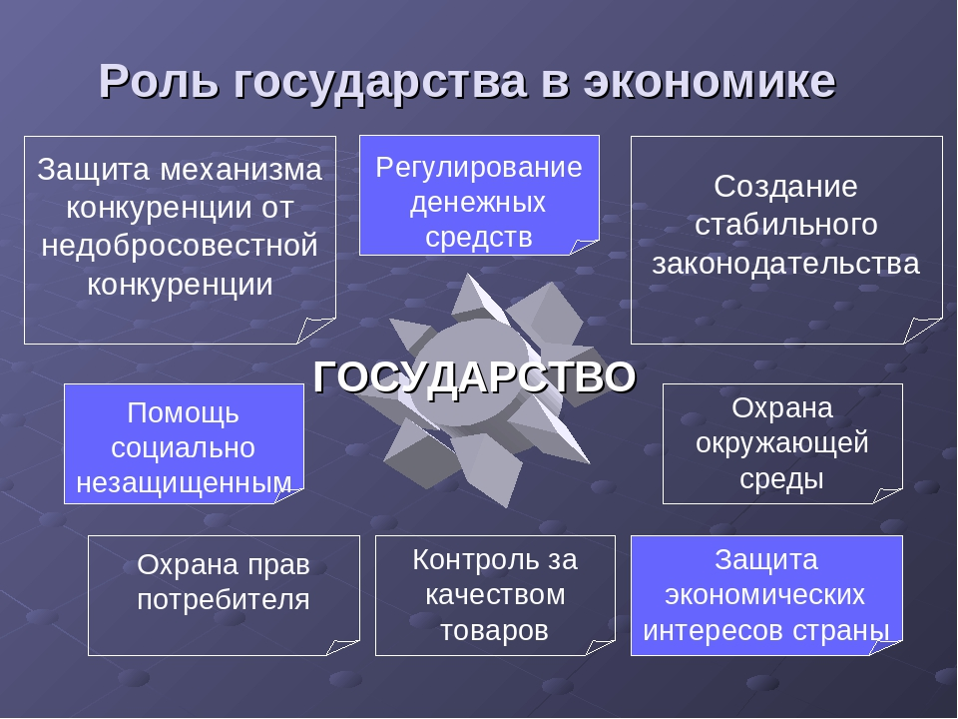

Схеманы ясыйсыз. 195 биттә салымнар турында язылган. Укыйсыз тема ахырындагы 4 сорауга җавап бирәсез.

